【様式４】

【導入時の業務体制】（様式自由。ただし留意事項１を全て記載すること。）

【運用時の業務体制】（様式自由。ただし留意事項１を全て記載すること。）

＜留意事項１（業務体制図）＞

１　伊勢崎市の情報資産を取り扱う者（個人・会社）全てを記載すること。

２　氏名、役割、所属（会社名と所属部署）、役職、経験年数、専門分野、主な実績役割を記載すること。

３　下請け、再下請け等がある場合も、同様に全て記載すること。

※提出時点で保守やサポートに関する下請け、再下請け業者が決まっていない場合には、氏名、所属、主な実績役割については空欄も可とするが、役割、役職、経験年数、専門分野については、想定される情報を記載し、記載内容に合致する者を割り当てること。また、この場合、優先交渉権者にあっては、契約締結までに提出すること。

《業務体制図の例示》※提出の際は例示を削除してください。

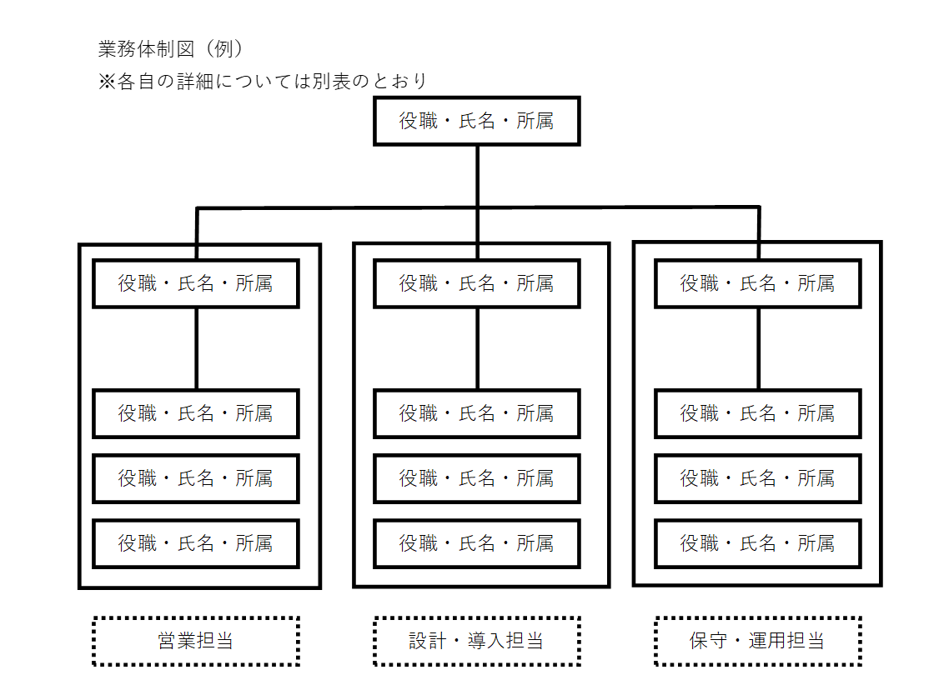

|  |  |  |  |  |  |  |
| --- | --- | --- | --- | --- | --- | --- |
| 氏名 | 役割 | 所属 | 役職 | 経験年数 | 専門分野 | 主な実績 |
| (例)○○ | 責任者 | ○社○事業本部 | シニアSE | 10年 | クラウド | ○○市住記 |
|  |  |  |  |  |  |  |
|  |  |  |  |  |  |  |
|  |  |  |  |  |  |  |
|  |  |  |  |  |  |  |

【導入時の進捗管理】（様式事由。ただし留意事項２を全て記載すること。）

＜留意事項２（進捗管理）＞

１　契約後から本稼働までの期間で想定している協議頻度又は回数、開催時期を記載すること。

２　協議ごとに想定している方式（対面・オンライン）を記載すること。

３　協議ごとに想定している参加者の役割、所属（会社名と所属部署）、職種、人数を記載すること。

《進捗管理の例示》※提出の際は例示を削除してください。

|  |  |  |  |
| --- | --- | --- | --- |
| 会議体種別 | 参加者 | 開催頻度 | 開催時期 |
| (例)　進捗報告会 | 情報部門 | 月２回 | ９月～11月 |
|  |  |  |  |
|  |  |  |  |